1. Berechne die elektrische Feldstärke Eg im Punkt P(5/4), die von zwei Punktladungen Q1(0,0)=-2C und Q2(8,0)=1C erzeugt wird!  
    (Skizze, Vektoren einzeichnen, εo=8,85⋅10-12 ..)(  
   Lsg.: α=88,21°; E=5,59⋅109N/C 6P
2. Die Ladekurve eines Kondensators wurde aufgezeichnet (Uo=10V; R=10kΩ).   
   Die Ladefunktion U(t) wird beschrieben durch die Gleichung: $U\left(t\right)=U_{o}(1-e^{\frac{-t}{R∙C}}$)   
   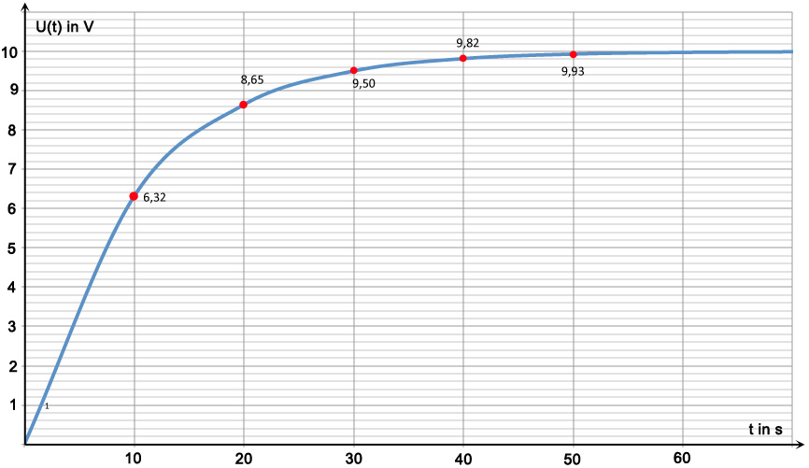  
   Was versteht man unter der Zeitkonstante τ?  
   Welchen Ladezustand hat der Kondensator nach der Zeit τ theoretisch?  
   Welchen Ladezustand hat der Kondensator nach der Zeit 5τ theoretisch?  
   Bestimmen Sie aus den Diagrammdaten die Kapazität des Kondensators!  
   Welchen Wert hat die Zeitkonstante τ?   
   Lsg.: 63%; 99%; C=1000μF; 10s 4P
3. Thema: Der Kondensator
   1. Geben Sie die Feldstärke einer Platte an! ½P
   2. Warum ist die Feldstärke im Kondensator doppelt so groß? ½P
   3. Wie verändert sich das E-Feld mit einem Dielektrikum? Begründe! 1P
   4. Wie ist die Spannung U definiert? ½P
   5. Wie berechnet man die Spannung am Kondensator ohne Dielektrikum?  
      Wie verändert sich die Spannung des Kondensators mit Dielektrikum? 1P
   6. Wie ist die Kapazität ohne Dielektrikum definiert?  
      Wie verändert sich die Kapazität mit einem Dielektrikum? 1P
   7. Wovon hängt die gespeicherte Ladung Q des Kondensators ab? ½P
   8. Vervollständige die Sätze!  
      Die Spannung am Luftkondensator ist (bei gleichbleibender Ladung Q und gleichbleibendem Plattenabstand s) ................. als die Spannung am Kondensator mit dem Isolator!  
      Vergrößert man den Plattenabstand s bei gleichbleibender Feldstärke, wird die Spannung ......................!   
      Kondensatoren mit Dielektrika haben eine ................. Kapazität!  
      Der Kondensator ist ein .........................................! 2P
   9. Wie heißt die Einheit der Kapazität?   
      Was ist richtig! 1V=1C\*1F 1C=1V\*1F 1F=1V\*1C 1P
4. Wie verhält man sich in einem Gewitter?  
   (Leitfaden: Spitzenwirkung, Schrittspannung, Faradaykäfige) 3P
5. Berechne den Gesamtwiderstand der Schaltung! Jeder Widerstand hat 200Ω!  
   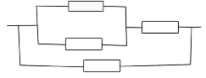Lsg. :120Ω 3P
6. Berechne die Stromstärken in den Stromkreisen! Lsg.: I=3A, I2=2A; I1=1A  
   Wie groß ist die Spannung am Widerstand 3Ω? Lsg.: 9V 7P  
   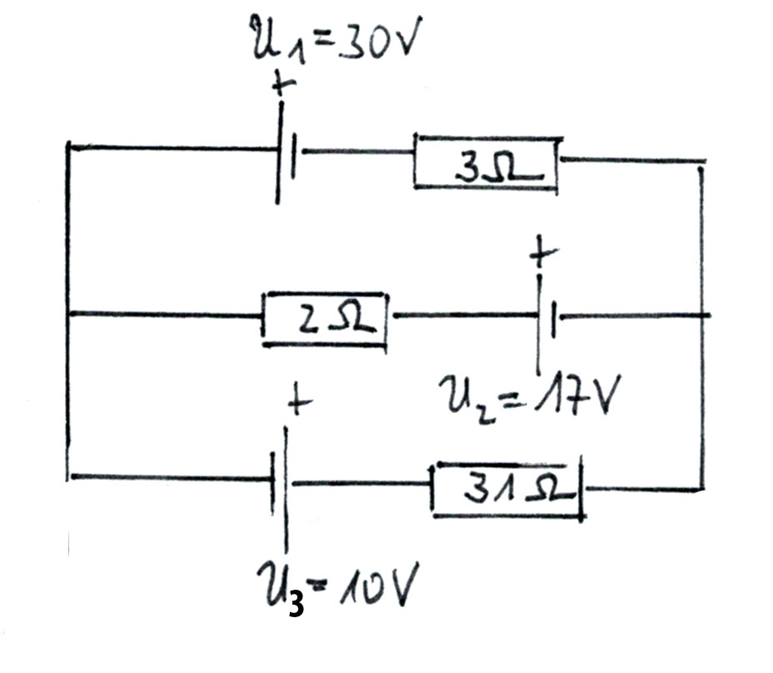
7. Eine Glühbirne hat die Leistung P=100W. Ihre Lebensdauer ist auf 1000h begrenzt. 1 Glühlampe kostet 1€!  
   Eine (von der Lichtausbeute gleichwertige) LED hat die Leistung P=15W.  
   Die Lebensdauer der LED beträgt 30000 h. Die LED kostet 20€.  
   Stelle eine Energie-Kosten-Bilanz für t=30000h auf (1 kWh kostet 0,2€)!  
   Diskutiere das Ergebnis! (Lsg.: 630€; 110€) 5P
8. Erklären Sie die Unterschiede zwischen Diamagnetismus, Paramagnetismus und Ferromagnetismus! 3P
9. Wozu dient das Zyklotron? ½P  
   Welche Kraftgleichung gilt im Zyklotron? 1P  
   Wie groß ist die Maximalgeschwindigkeit der austretenden Teilchen (m=1,67⋅10-27kg, q=1,6⋅10-19C, R=1m, B=0,5T) Lsg.: 4,79•107m/s 1,5P  
   Berechnen Sie die Umlaufszeit der Teilchen! T=1,31•10-7s 1,5P   
   Wovon ist die Umlaufszeit der Teilchen unabhängig? Lsg.: r, v 1P  
   Wie arbeiten Synchrotrone? 1,5P
10. Erklären Sie den Aufbau des Gleichstrommotors? 1P  
    Wie entsteht die Drehwirkung des Rotors (Skizze)? 2P  
    Welche Aufgabe übernimmt der Kommutator? 1P  
    Welchen Aufbau entwickelte Werner von Siemens? 1P  
    Worin besteht der Vorteil der neuen Bauweise? 1P
11. Ein Leiterstück der Länge s bewegt sich mit der Geschwindigkeit v senkrecht zu einem homogenen Magnetfeld B.  
    Leite allgemein die induzierte Spannung ab! (Skizze, Begründe die Ableitung!)  
    Wovon hängt die induzierte Spannung ab?  
    Leite das Induktionsgesetz her!  
    Wie lautet das Induktionsgesetz in Worten?   
    Erkläre das Zustandekommen der Lenzschen Regel!   
    Was besagt die Lenzsche Regel in Worten?  
    Beschreiben Sie mindestens zwei Beispiele zur Lenzschen Regel! 6P
12. Ein Drahtrahmen mit einer Fläche von 1,5dm2 dreht sich in einem homogenen Magnetfeld (B=0,2T) mit der Frequenz von 50 Hertz.   
    Wie groß ist die Scheitelspannung?   
    Wie groß sind die induzierten Spannungen fur die Stellungen 0°, 45°, 90°, 135° und 180° des Rahmens relativ zum Feld?   
    Zeichne das Wechselspannungssignal!  
    Wie viele Windungen muss man auf den Rahmen wickeln, damit Us =311V beträgt?   
    Wie groß ist der Effektivwert der Spannung für Us=311V? 6P